**Assignment Lab4**

Model 2: CNN pentru clasificare de imagini  
  
- se proceseaza imaginea normalizand valorile pixelilor ( de la [0-255] la [0-1]).

- doua blocuri convolutive:

- primul contine 32 de canale de output pe cand al doilea contine 64 ( pentru ca modelul sa poata detecta feature-uri mai abstracte cum ar fi texture sau margini).

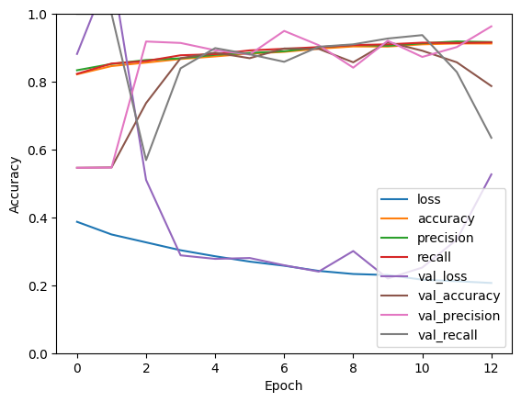- loss-ul e calculat cu Binary Cross-Entropy care masoara cat de departe a fost predictia fata de label-ul adevarat.

Accuracy: 90.6%  
Precision: 91.4%

Recall: 90.7%  
F1 Score: 91%

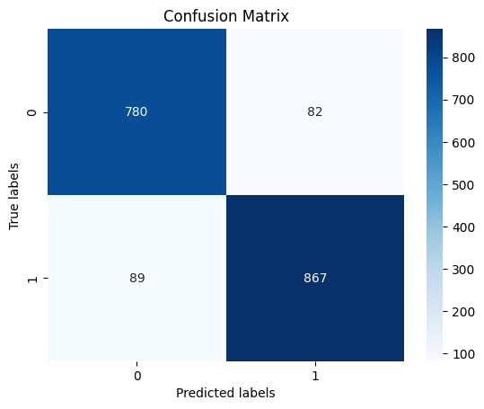

Comparatie fata de modelul anterior  
  
Acuratetea primului model este de 90.3% pe cand modelul imbunatatit are acuratetea 90.6%.